ЧИСЛЕННОЕ МОДЕЛИРОВАНИЕ ИНТЕРФЕРЕНЦИОННОГО УПРАВЛЕНИЯ Возмущениями ВЯЗКОГО УДАРНОГО СЛОЯ НА ПЛАСТИНЕ ПОД УГЛОМ АТАКИ

С. В. Кириловский, Т.В. Поплавская
Институт теоретической и прикладной механики им. С.А. Христиановича СО РАН

В работе показана возможность управления возмущениями вязкого ударного слоя (ВУС) на пластине под малыми углами атаки интерференционным методом.
При воздействии внешних акустических волн на гиперзвуковой ударный слой пластины под нулевым углом атаки в последнем генерируются преимущественно энтропийно-вихревые возмущения. В этих условиях успешно используется интерференционный метод управления возмущениями в ВУС [1,2]. Суть метода: пульсации, генерируемые внешними возмущениями, могут быть подавлены вводимыми контролируемыми возмущениями типа вдув-отсос при условии подбора соответствующей фазы и амплитуды вдува-отсоса. При увеличении угла атаки пластины в ВУС уменьшается уровень пульсаций энтропии, но увеличивается уровень пульсаций давления, при этом до углов атаки 15° в ВУС, по-прежнему, доминируют энтропийно-вихревые возмущения, а акустические затухают [3].
Численное моделирование
Задача восприимчивости и развития возмущений в ВУС решалась при числе Маха М∞ = 21 и умеренных значениях числа Рейнольдса Re_{L} = 6⋅10⁴ ÷ 1.44⋅10⁵. Эти параметры течения соответствуют случаю, когда на всей длине пластины реализуется режим вязкого ударного слоя, характеризующийся сильным вязко-невязким взаимодействием. Рассматривалось гиперзвуковое обтекание плоских бесконечно тонких пластин длиной L=240мм и 100 мм, расположенных под нулевым и ненулевым углами атаки α к набегающему потоку.
Сначала производился расчет стационарного течения. Расчетное исследование выполнено на основе программы решения двумерных уравнений Навье-Стокса с использованием современных схем сквозного счета высокого порядка точности, разработанного в ИТПМ СО РАН Кудрявцевым А.Н. (пакет ИТПМ) [4]. При расчете стационарного течения на левой и верхней границах задавался равномерный гиперзвуковой поток, направленный вдоль оси $x$. На правой границе решение экстраполировалось изнутри расчетной области. Поскольку влияние разреженности в рассматриваемой задаче довольно значительно (продольная скорость u на поверхности пластины на порядок меньше скорости набегающего потока), в граничных условиях на пластине учитывалось скольжение и скачок температуры. Граничные условия на пластине дополнены условием не протекания $v=0$ для вертикальной компоненты скорости и условием $∂p/∂y=0$ для давления. Расчетная сетка была равномерной и включала 1050×240 ячеек для длинной пластины при α = 0°. Вычислительная программа была распараллелена с помощью библиотеки MPI для проведения расчетов на многопроцессорных компьютерах. В расчетах использовалось до 10 процессоров Сибирского суперкомпьютерного центра. Детали расчетного метода и сравнения с данными экспериментов в гиперзвуковой аэродинамической трубе Т-327a приведены в [5].
Другой подход – численное моделирование с помощью коммерческого пакета ANSYS Fluent 12.1. Постановка задачи подобна решаемой выше, в которой течение рассчитывалось с помощью программы ИТПМ СО РАН. На левой и верхней границе прямоугольной расчётной области задавалось граничное условие типа pressure-far-field с параметрами набегающего потока M∞=21, P=0.828 Па, T=13.453 К при α = 0°. На правой границе расчётной области задавалось граничное условие типа pressure-outlet, соответствующее набегающему потоку. Температура рассчитывалась по формуле $T_{∞}=T_{0}/\left(1+5⋅(γ−1)⋅M^{2}\right)$, где γ = 1.4, а температура торможения T₀ = 1200K. На поверхности пластины задавалось граничное условие типа wall, с параметрами соответствующими условию прилипания и постоянства температуры T_{w}=300 К на поверхности пластины длиной L=240 мм. Относительно свойств среды предполагается, что газ совершенный, с теплоемкостью С_{р}, зависящей от температуры по полиномиальному закону 5-го порядка. Вязкость газа вычисляется по формуле Сазерленда с параметрами, соответствующими азоту: $μ=T^{1\text{.}5}\frac{1+C/{T_{∞}^{}}}{T+C/{T_{∞}^{}}}$, для азота $C=\text{106}\text{.}\text{67}$К.
На рис.1 приведены распределения плотности (рис.1а, б) и температуры (рис.1в,г) по нормали к пластине в сечении x*=75мм и 155мм, полученные в вычислительном эксперименте с использованием пакета Ansys Fluent 12.1. Эти данные сравниваются с расчетными, полученными с помощью пакета ИТПМ, и экспериментальными данными, взятыми из работы [5].

а | 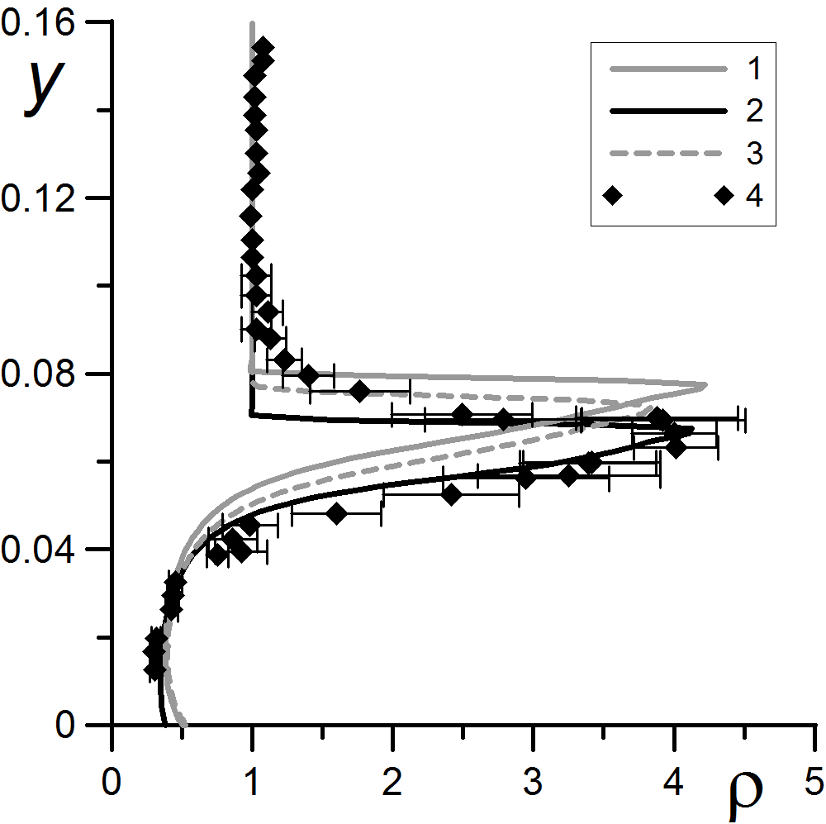 | 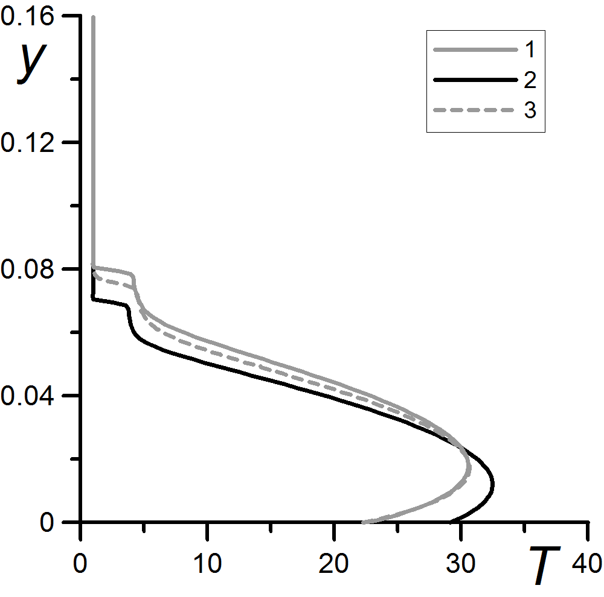 | в
б | 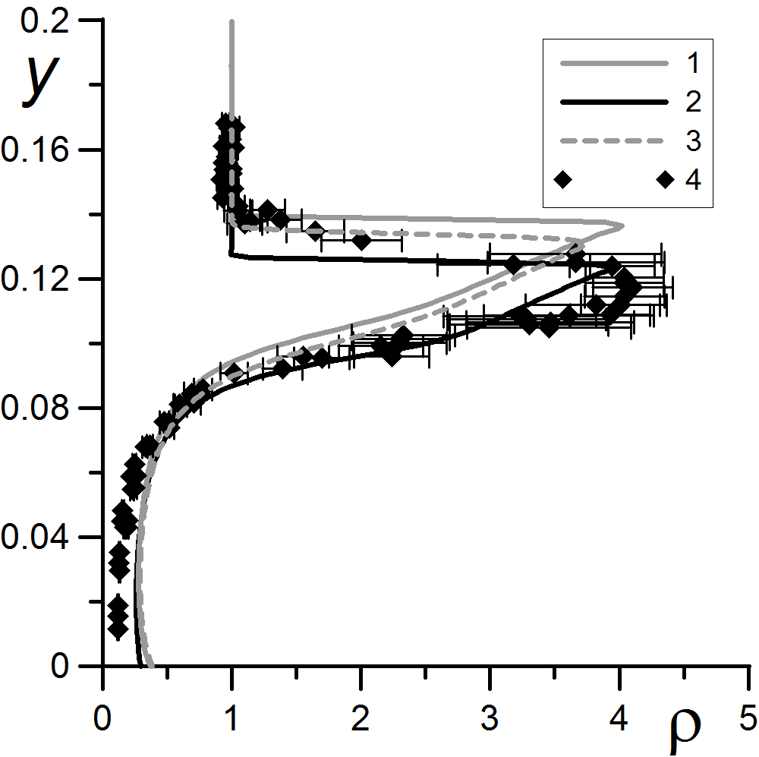 | 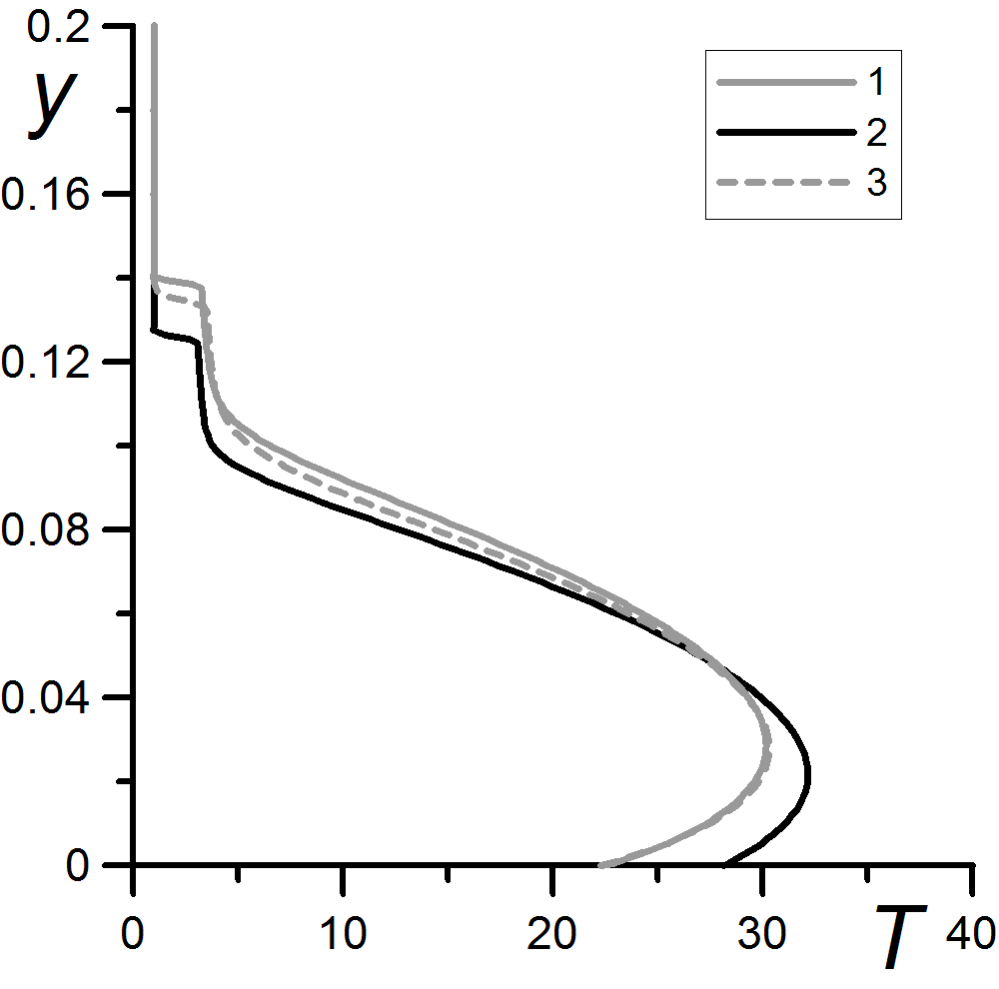 | г
Рис.1. Распределения плотности (а, б) и температуры (в, г) по нормали к пластине в сечениях x=75мм (а,в) и 155мм (б,г): М∞=21, α=0°: 1 и 2 – расчеты по программе ИТПМ СО РАН с условием прилипания и постоянства температуры на поверхности модели и с условием скольжения и скачка температуры, соответственно; 3 - расчеты с использованием Ansys Fluent с условием прилипания и постоянства температуры на поверхности модели, 4 - экспериментальные данные [5].
Видно, что данные, полученные с использованием пакета Ansys Fluent 12.1, удовлетворительно согласуются с результатами, полученными с помощью пакета ИТПМ, с условием прилипания и постоянства температуры на поверхности модели. Однако сравнение с экспериментальными данными и данными, полученными по программе ИТПМ СО РАН с условием скольжения и скачка температуры, показывает, что эффекты разреженности оказываются в данной задаче довольно значительными, и их обязательно надо учитывать.
Далее при решении задачи взаимодействия внешних акустических возмущений с ВУС использовался пакет ИТПМ СО РАН. Переменные на левой и верхней границе расчетной области задавались в виде суперпозиции стационарного основного течения и плоской монохроматической звуковой волны, имеющий следующий вид:
$\begin{aligned}\left(u^{'} | \right)\left(v^{'} | \right)\left(p^{'} | \right) \\ \end{aligned}$.
Здесь $θ$ – угол распространения внешней акустической волны, $A$ – ее амплитуда, $k_{x}=k\text{cos}θ,\begin{matrix} & k_{y}=−k\text{sin}θ\end{matrix}$ – компоненты волнового вектора, связанного с круговой частотой ω=2πf дисперсионным соотношением $k=ω/{\left(M_{∞}\text{cos}θ±1\right)}$. Здесь верхний (нижний) знак соответствует быстрой (медленной) акустической волне.
Контролируемые локальные возмущения моделировались заданием граничного условия для поперечного массового расхода на некотором участке поверхности пластины:
$ρv^{'}{|_{y=0}}/{ρ_{∞}}c_{∞}=B\text{sin}\left(π\frac{x−x_{1}}{x_{2}−x_{1}}\right)\text{sin}ϖt$
Здесь $B$ – амплитуда, $x_{1}$ и $x_{2}$- границы области, где вводилось возмущение. В остальном расчет велся так же, как в случае акустических возмущений.
Обсуждение результатов
На рис.2 при α = 15° показаны изолинии мгновенных пульсаций плотности во всей расчетной области и профили среднеквадратичных пульсаций плотности по нормали к поверхности в сечении x = 0.7. Видно почти полное подавление пульсаций на границе ПС (пунктирная линия) при противофазном запуске начальных возмущений и их усиление в случае синфазного запуска.
На рис.3 при α = 15° показаны изолинии пульсаций энтропии и давления. Видно, что при противофазном запуске внешних акустических волн и локальных возмущений типа вдув-отсос наблюдается существенное снижение интенсивности как энтропийных, так и акустических возмущений в ударном слое. Подобные результаты получены при α = 10° и 20°.

а | 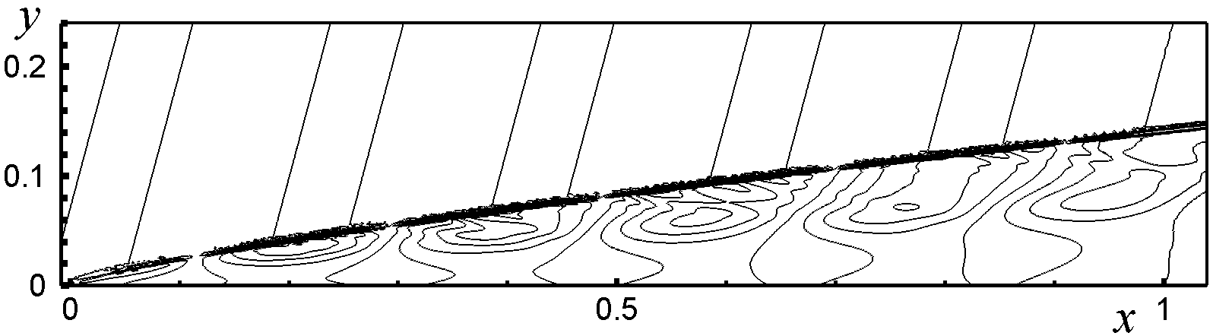 | 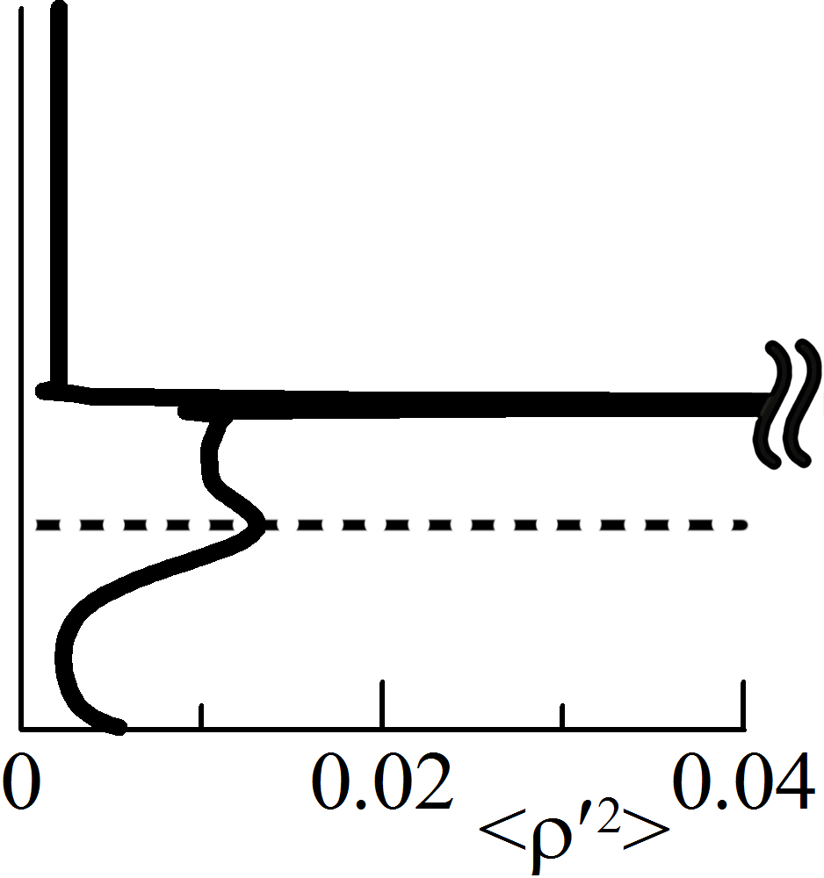 | д
б | 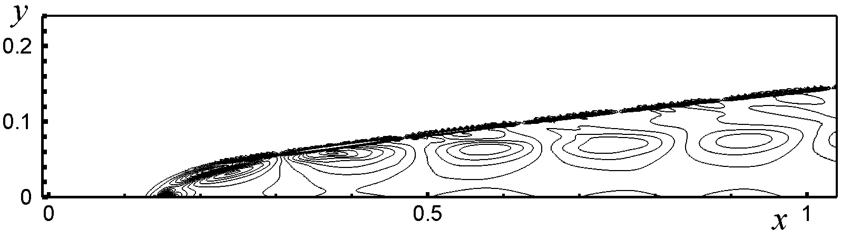 | 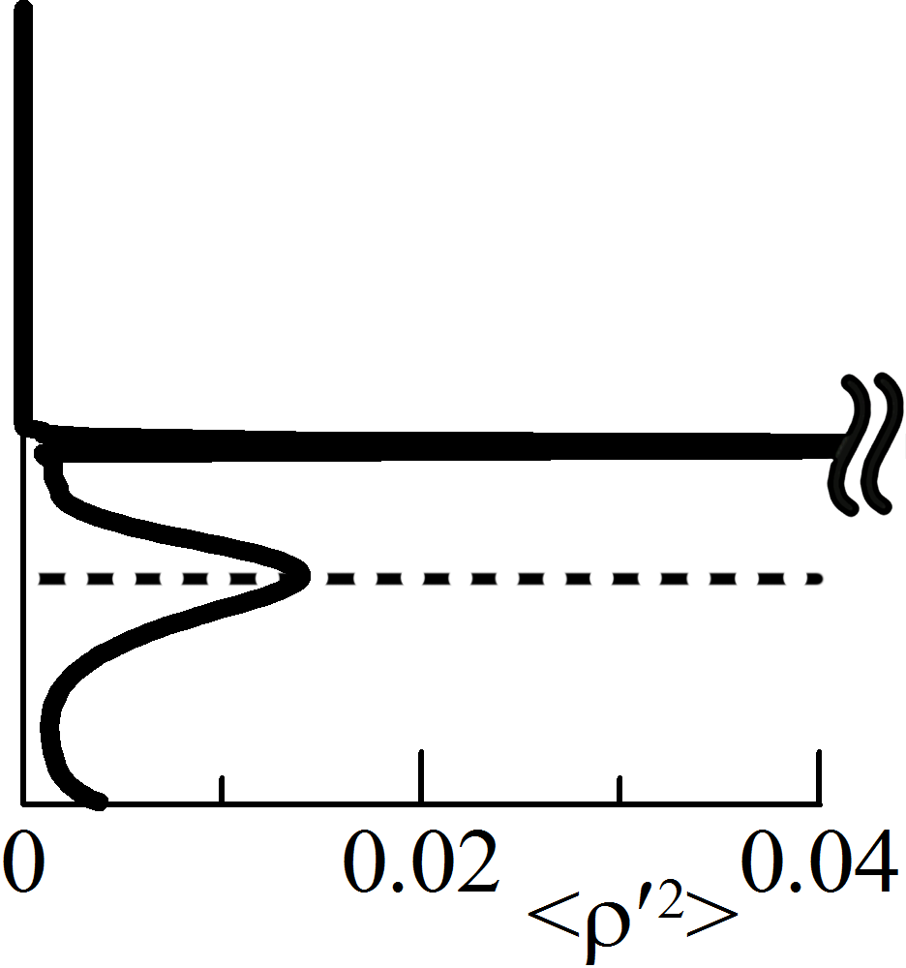 | е
в | 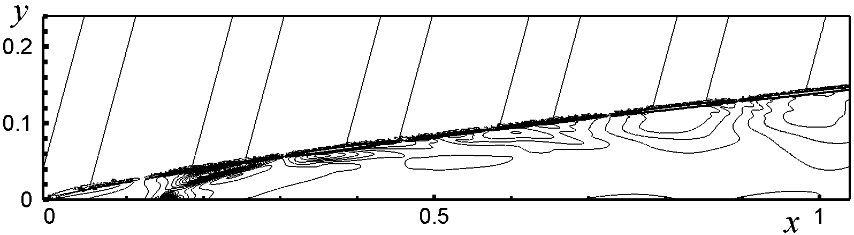 | 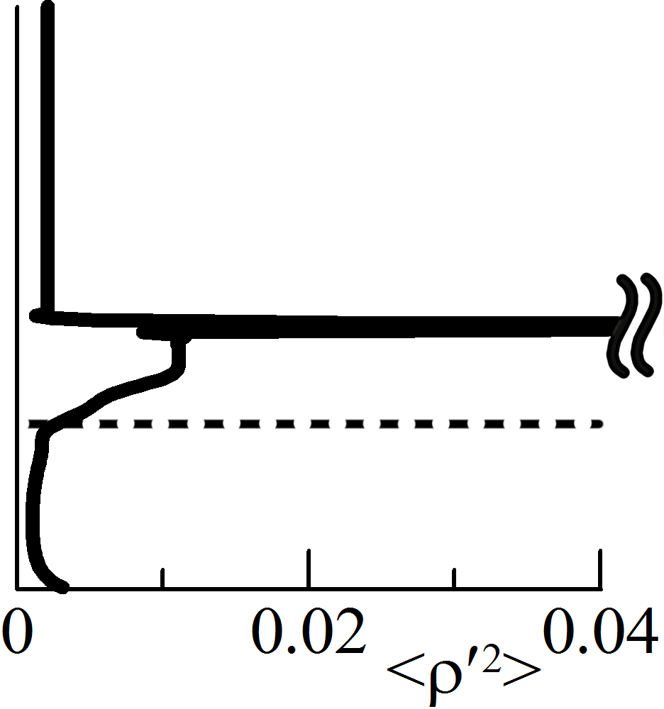 | ж
г | 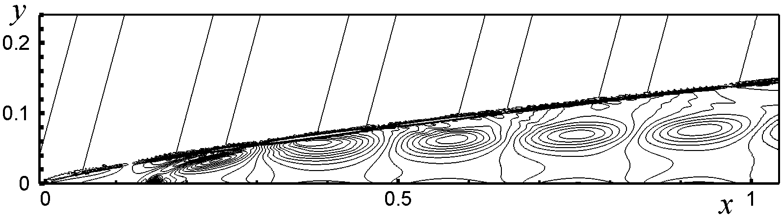 | 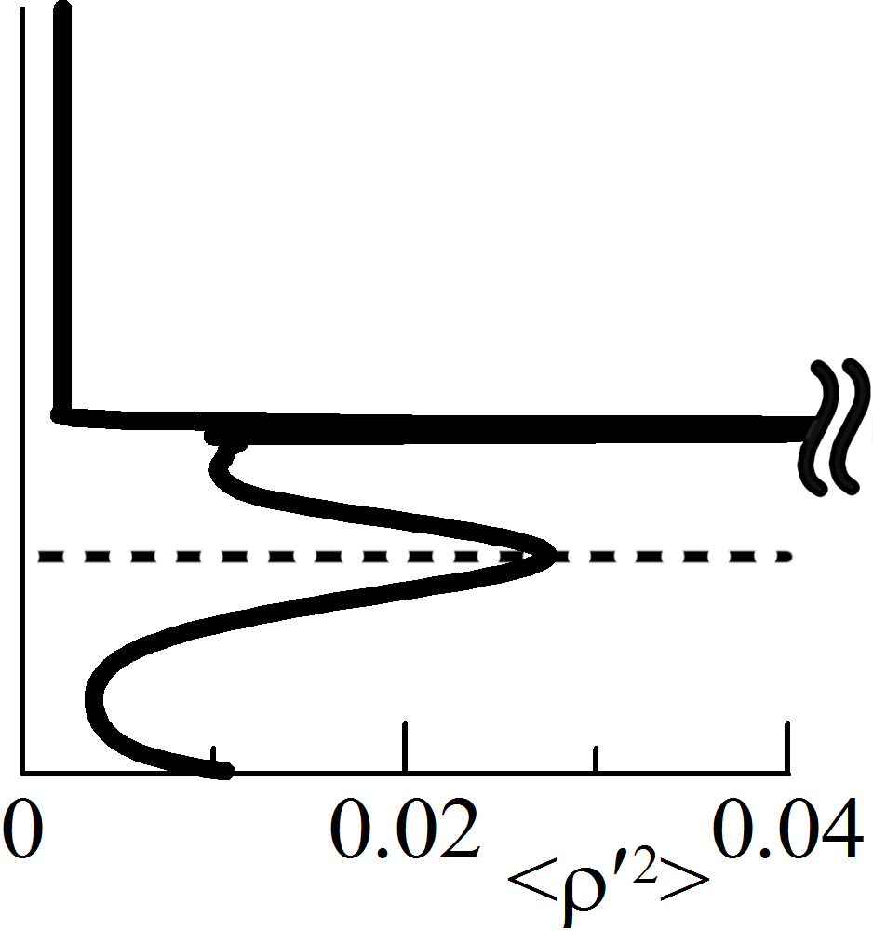 | з
Рис.2. Изолинии мгновенных пульсаций плотности и профили среднеквадратичных пульсаций плотности в сечении x=0.7 (пунктир – граница пограничного слоя): М∞=21, α=15°, f=38 кГц, А=0.003, B=0.73, x₁ ÷ x₂ = 0.155 ÷ 0.17, (а,д)-внешняя акустическая волна, (б,е)-возмущения типа вдув-отсос, (в,ж)- противофазное воздействие, (г,з)-синфазное воздействие.

а | 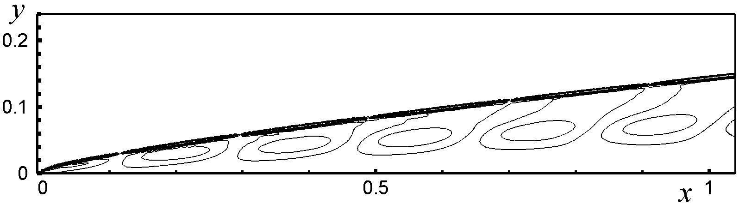 | 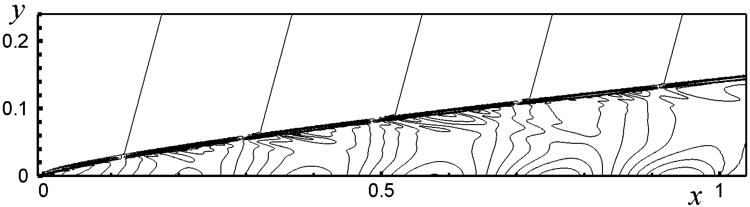 | д
б | 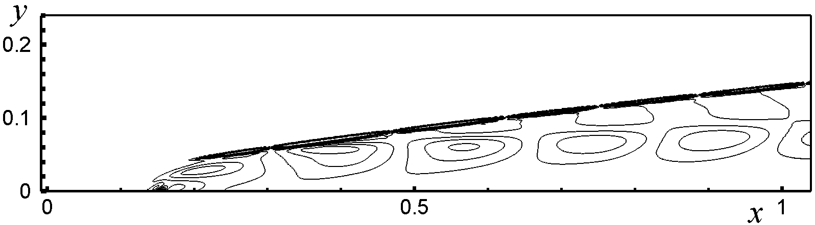 | 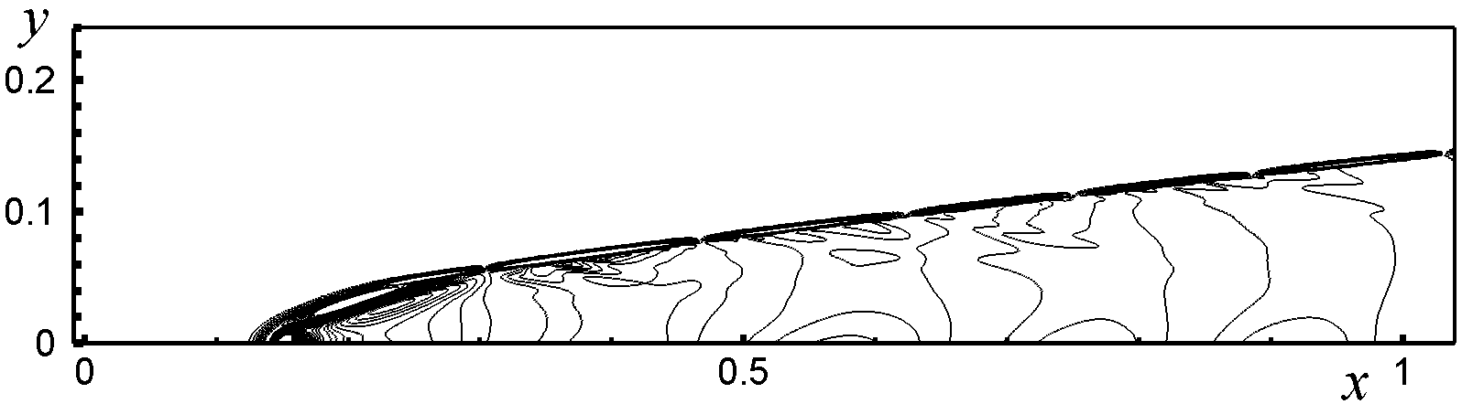 | е
в | 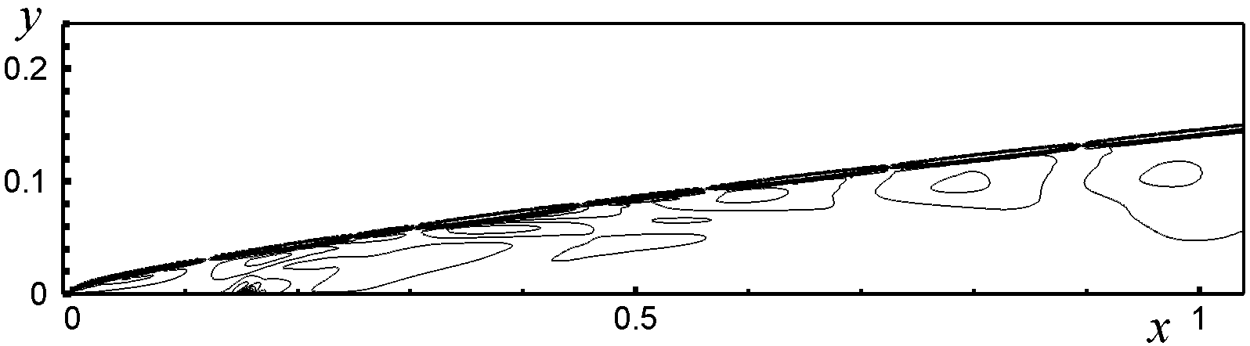 | 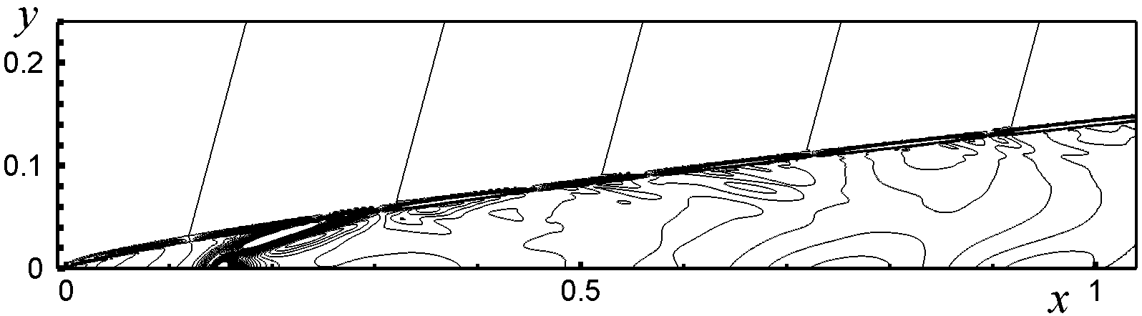 | ж
г | 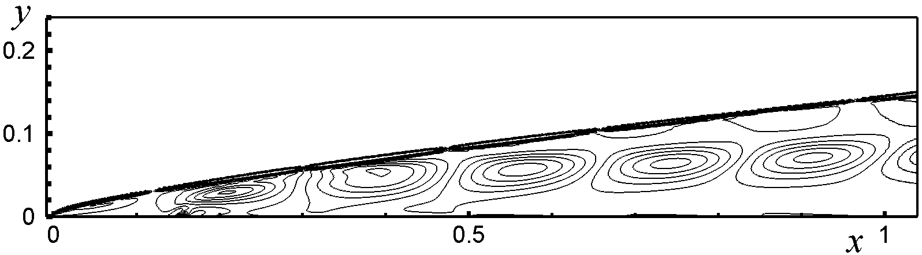 | 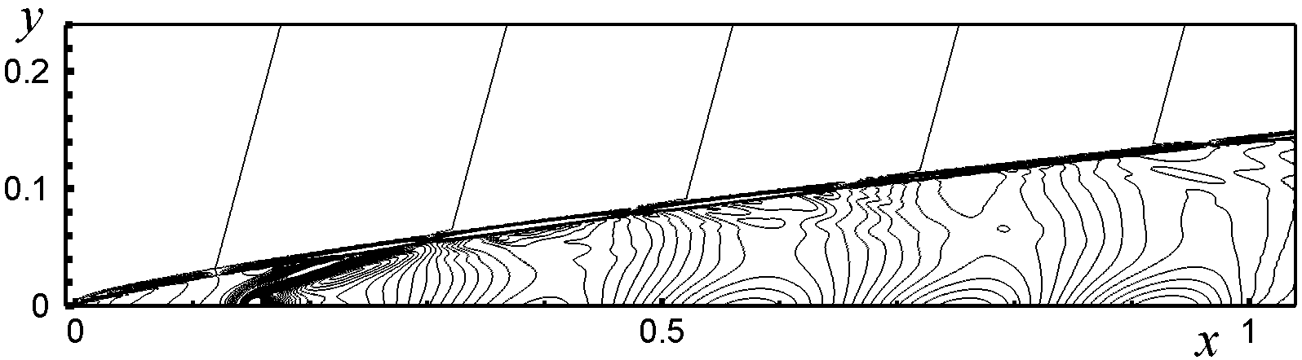 | з
Рис.3. Изолинии мгновенных пульсаций энтропии (а,б,в,г) и давления (д,е,ж,з): М∞=21, α=15°, f=38 кГц, А=0.003, В=0.73, x₁ ÷ x₂ = 0.155 ÷ 0.17, (а,д)-внешняя акустическая волна, (б,е)-возмущения типа вдув-отсос, (в,ж)-противофазное воздействие, (г,з)-синфазное воздействие.
На рис.4 при α = 15° показаны амплитуды среднеквадратичных пульсаций плотности (рис.4а,б) и давления (рис.4в,г) на границе ПС и на поверхности пластины. В случае противофазного запуска начальных возмущений видно практически полное подавление пульсаций плотности и существенное уменьшение пульсаций давления на границе ПС. На поверхности пластины также наблюдается снижение пульсаций плотности и давления, но при этом амплитуды этих пульсаций нарастают вниз по потоку.
а | 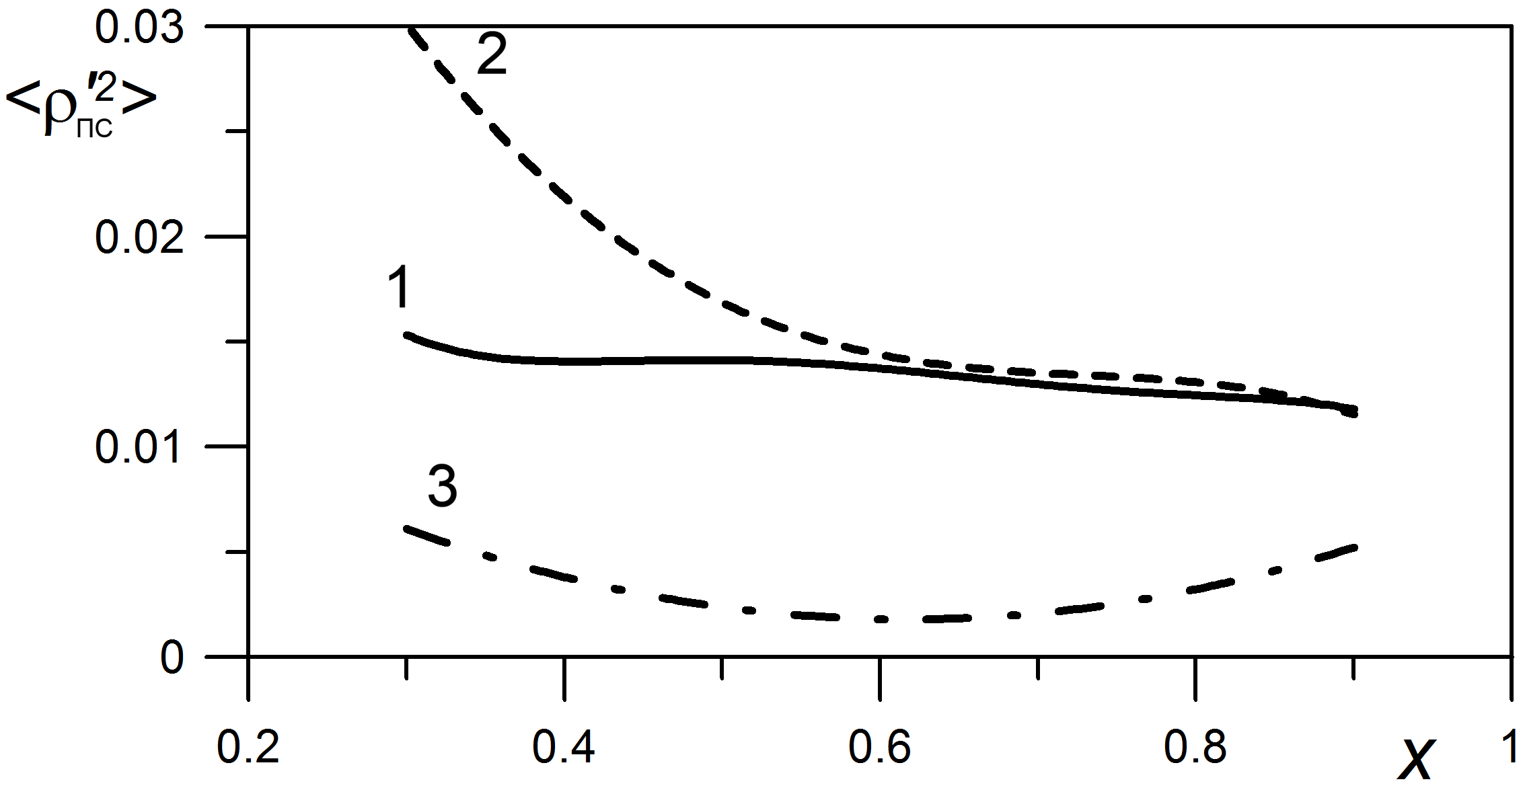 | 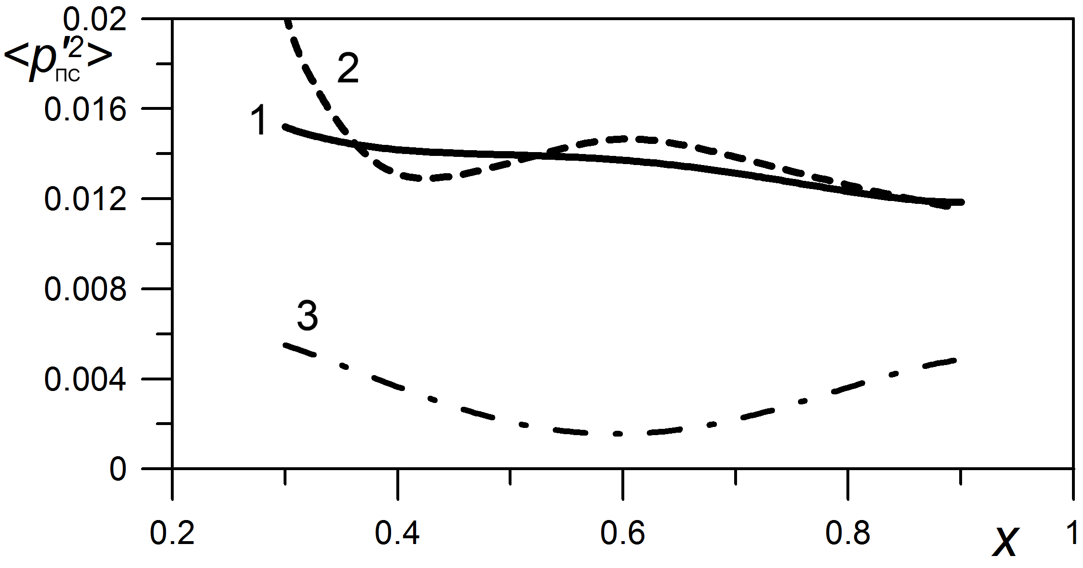 | в
б | 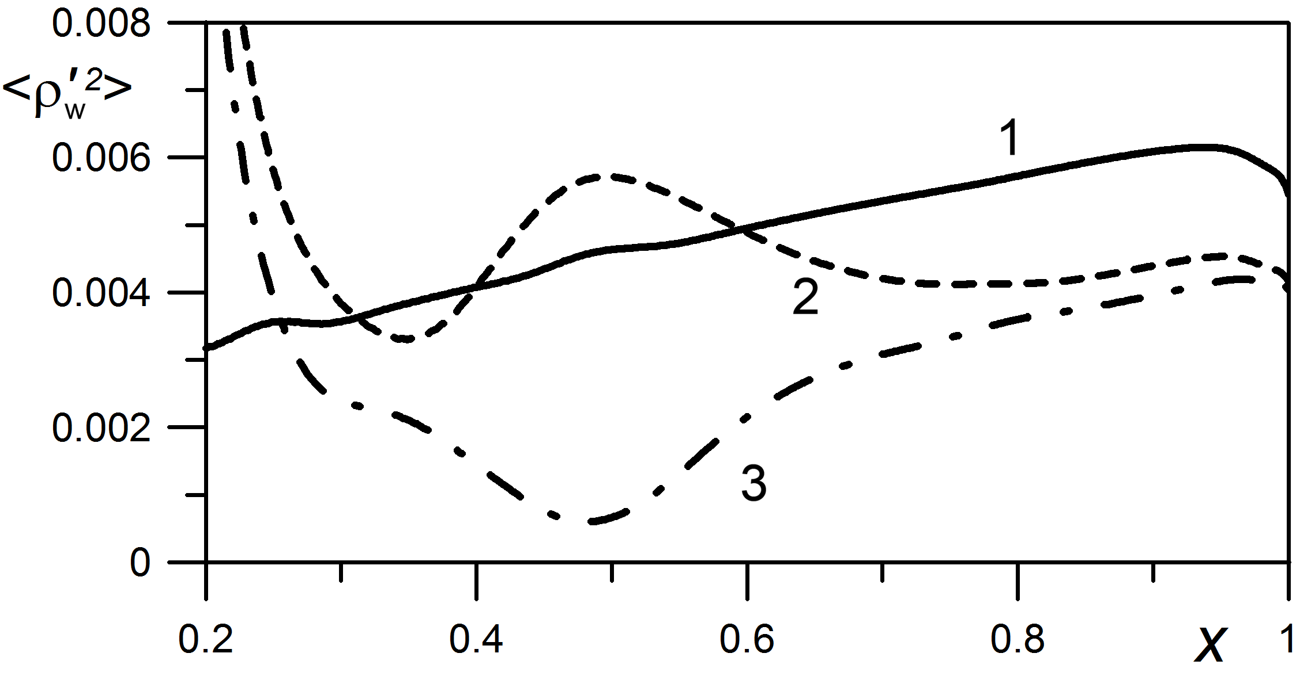 | 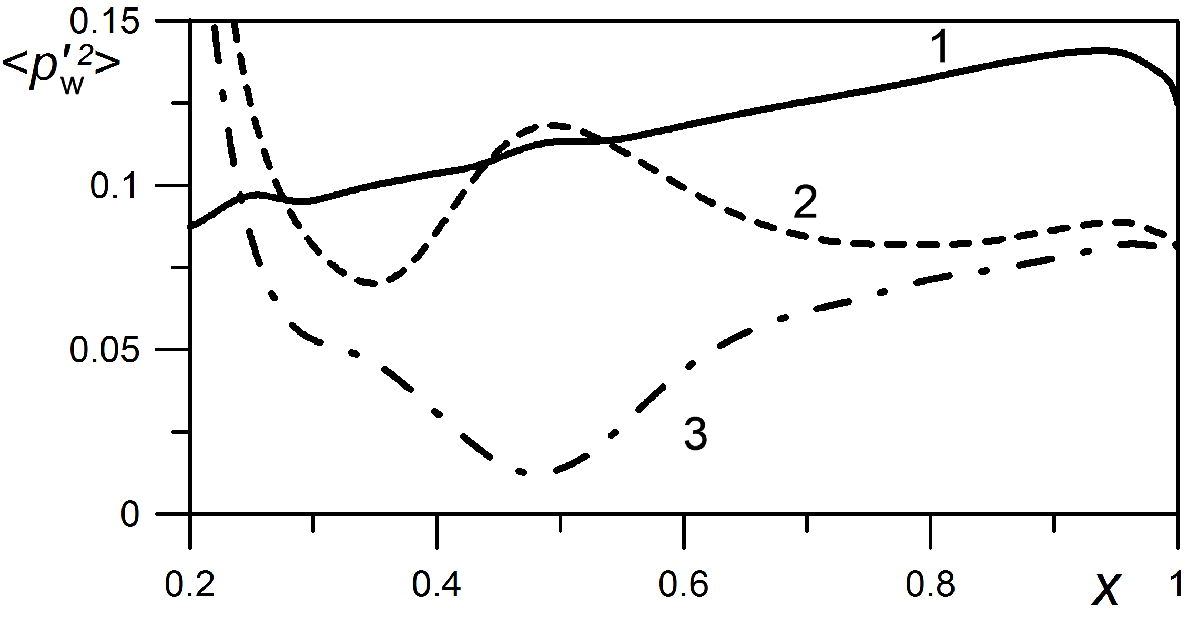 | г
Рис.4. Амплитуды среднеквадратичных пульсаций плотности (а,б) и давления (в,г) на границе ПС (а,в) и на поверхности пластины (б,г): М∞=21, α=15°, f=38 кГц, А=0.003, B=0.73, x₁ ÷ x₂ = 0.155 ÷ 0.17: 1 - акустические волны, 2 - возмущения вдув-отсос, 3 - противофазный запуск акустических волн и возмущений типа вдув-отсос.
Графики амплитуд среднеквадратичных пульсаций плотности и давления на границе ПС и на поверхности пластины при α = 10° и 20° демонстрируют подобные результаты.
Заключение
- Выполнено численное моделирование возникновения и развития возмущений в гиперзвуковом вязком ударном слое (М∞=21, Re_{L} = 6⋅10⁴ ÷ 1.44⋅10⁵, 0° < α < 20°), возникающих при его взаимодействии с акустическими возмущениями внешнего потока и локализованными возмущениями типа вдув-отсос, на основе решения двумерных уравнений Навье-Стокса;
- Для углов атаки меньше 20°, где в ВУС доминируют энтропийно-вихревые возмущения, показано подобие полей пульсаций, генерируемых разными источниками воздействия: возмущениями внешнего потока и возмущениями типа вдув−отсос с поверхности модели;
- Численно реализован интерференционный метод управления возмущениями в ВУС на пластине при углах атаки < 20°. Пульсации, генерируемые внешними возмущениями, могут быть подавлены вводимыми контролируемыми возмущениями типа вдув-отсос при условии подбора соответствующей фазы и амплитуды вдува-отсоса;
- С помощью программного пакета Ansys Fluent рассмотрено гиперзвуковое обтекание плоской бесконечно тонкой пластины для числа Маха М∞=21 и умеренных чисел Рейнольдса Re_{L} = 1,44⋅10⁵. Показано, что при решении такой задачи с помощью пакета Ansys Fluent необходимо учитывать условия скольжения и скачка температуры на поверхности.
Список Литературы
- Фомин В.М., Кудрявцев А. Н., Маслов А. А., Миронов С. Г., Поплавская Т. В., Цырюльников И. С. Активное управление возмущениями в гиперзвуковом ударном слое. ДАН. Т. 414. № 2. 2007. C.4-16.
- Маслов А. А., Миронов С. Г., Кудрявцев А. Н., Поплавская Т. В., Цырюльников И. С. Управление возмущениями в гиперзвуковом ударном слое на пластине нестационарным воздействием с поверхности. Изв. РАН. МЖГ. № 3. 2008. C.152-161.
- Маслов А. А., Миронов С. Г., Поплавская Т. В., Цырюльников И. С. Волновые процессы в ударном слое на пластине под углом атаки. ПМТФ. Т.51. N 4. 2010. С. 39-47.
- Кудрявцев А. Н., Поплавская Т. В., Хотяновский Д.В. Применение схем высокого порядка точности при моделировании нестационарных сверхзвуковых течений. Мат. Моделирование. Т. 19. № 7. 2007. C.39-55.
- Maslov A.A., Mironov S.G., Kudryavtsev A.N., Poplavskaya T.V., Tsyryulnikov I.S. Wave processes in a viscous shock layer and control of fluctuations // J. Fluid Mech. 2010. V. 650. P. 81-118.

